Протокол № 16
заседания членов Совета Некоммерческого партнерства «Межрегиональное объединение дорожников «СОЮЗДОРСТРОЙ»

г. Москва 17 июня 2016 года

Форма проведения: очная

Присутствовали члены Совета: Кошкин Альберт Александрович – Президент ОАО «Сибмост», Хвоинский Леонид Адамович – генеральный директор СРО НП « МОД «СОЮЗДОРСТРОЙ», Андреев Алексей Владимирович – генеральный директор ОАО «ДСК «АВТОБАН», Нечаев Александр Федорович – Председатель Совета директоров ООО «Севзапдорстрой», Рощин Игорь Валентинович – Первый заместитель генерального директора ОАО «Дорисс», Любимов Игорь Юрьевич – генеральный директор ООО «СК «Самори», Лилейкин Виктор Васильевич – генеральный директор ЗАО «Союз-Лес», Данилин Алексей Валерьевич – Исполнительный директор ООО «Магма 1», Вагнер Яков Александрович – Генеральный директор ООО «Стройсервис», Абрамов Валерий Вячеславович – генеральный директор ЗАО «ВАД», Власов Владимир Николаевич – генеральный директор ПАО «МОСТОТРЕСТ».

Повестка дня:

- Рассмотрение заявлений членов СРО НП «МОД «СОЮЗДОРСТРОЙ» о внесении изменений в Свидетельства о допуске к видам работ, которые оказывают влияние на безопасность объектов капитального строительства (кроме особо опасных и технически сложных объектов, объектов использования атомной энергии), согласно Перечня видов работ, утвержденного Приказом № 624 Минрегионразвития России от 30.12.2009 г.;

- Рассмотрение заявлений членов СРО НП «МОД «СОЮЗДОРСТРОЙ» о внесении изменений в Свидетельства о допуске к видам работ, которые оказывают влияние на безопасность объектов капитального строительства на особо опасных и технически сложных объектах, объектов использования атомной энергии, согласно Перечня видов работ, утвержденного Приказом № 624 Минрегионразвития России от 30.12.2009 г.;

- Рассмотрение вопроса о переоформлении Свидетельства о допуске в связи со сменой организационно-правовой формы организации - члена партнерства СРО НП «МОД «СОЮЗДОРСТРОЙ».

- Рассмотрение вопроса о переоформлении Свидетельства о допуске в связи со сменой юридического адреса организации - члена партнерства СРО НП «МОД «СОЮЗДОРСТРОЙ».

- Рассмотрение вопроса о вынесении мер дисциплинарного воздействия к организациям-членам СРО НП МОД «СОЮЗДОРСТРОЙ», не исполняющих требования законодательства РФ и обязательных условий членства в СРО НП «МОД «СОЮЗДОРСТРОЙ».

- Разное

По первому вопросу: выступил генеральный директор НП МОД «СОЮЗДОРСТРОЙ Хвоинский Л.А. – в соответствии с поданным заявлением, предлагаю внести изменения в Свидетельство о допуске к работам, которые оказывают влияние на безопасность объектов капитального строительства, (кроме особо опасных и технически сложных объектов), согласно Перечня видов работ, утвержденного Приказом № 624 Минрегионразвития России от 30.12.09 г. следующей организации – члену Партнерства: АО «МОСТДОРСТРОЙ».

Решили: Внести изменения в Свидетельство о допуске к работам, которые оказывают влияние на безопасность объектов капитального строительства (кроме особо опасных и технически сложных объектов), согласно Перечня видов работ, утвержденного Приказом № 624 Минрегионразвития России от 30.12.09 г. следующей организации - члену СРО НП «МОД «СОЮЗДОРСТРОЙ»: АО «МОСТДОРСТРОЙ».

Голосовали:
За – 11 голосов, против – нет, воздержался – нет.

По второму вопросу: выступил генеральный директор НП МОД «СОЮЗДОРСТРОЙ Хвоинский Л.А. – в соответствии с поданным заявлением, предлагаю внести изменения в Свидетельство о допуске к работам, которые оказывают влияние на безопасность объектов капитального строительства, включая особо опасные и технически сложные объекты, согласно Перечня видов работ, утвержденного Приказом № 624 Минрегионразвития России от 30.12.09 г. следующей организации – члену Партнерства: АО «МОСТДОРСТРОЙ».

Решили: Внести изменения в Свидетельство о допуске к работам, которые оказывают влияние на безопасность объектов капитального строительства включая особо опасные и технически сложные объекты, согласно Перечня видов работ, утвержденного Приказом № 624 Минрегионразвития России от 30.12.09 г. следующей организации - члену СРО НП «МОД «СОЮЗДОРСТРОЙ»: АО «МОСТДОРСТРОЙ».

Голосовали:
За – 11 голосов, против – нет, воздержался – нет.

По третьему вопросу: выступил зам. генерального директора СРО НП «МОД «СОЮЗДОРСТРОЙ» Суханов П.Л. в соответствии с поданными документами о смене организационно-правовой формы организации – члена Партнерства ОАО «Асфальт» на АО «Асфальт», прошу Вас рассмотреть вопрос о переоформлении и выдаче Свидетельства о допуске к видам работ, которые оказывают влияние на безопасность объектов капитального строительства согласно перечня, утвержденного Приказом № 624 Минрегионразвития России от 30.12.2009 г.

Решили: Переоформить и выдать Свидетельство о допуске к видам работ, которые оказывают влияние на безопасность объектов капитального строительства согласно перечня, утвержденного Приказом № 624 Минрегионразвития России от 30.12.2009 г. организации – члену СРО НП «МОД «СОЮЗДОРСТРОЙ»: АО «Асфальт».

Голосовали:
За – 11 голосов, против – нет, воздержался – нет.

По четвертому вопросу: выступил зам. генерального директора СРО НП «МОД «СОЮЗДОРСТРОЙ» Суханов П.Л. в соответствии с поданными документами о смене юридического адреса организации – члена Партнерства ООО «КРИСМАР-ММ», прошу Вас рассмотреть вопрос о переоформлении и выдаче Свидетельства о допуске к видам работ, которые оказывают влияние на безопасность объектов капитального строительства согласно перечня, утвержденного Приказом № 624 Минрегионразвития России от 30.12.2009 г.;

Решили: Переоформить и выдать Свидетельство о допуске к видам работ, которые оказывают влияние на безопасность объектов капитального строительства, согласно перечня, утвержденного Приказом № 624 Минрегионразвития России от 30.12.2009г. организации – члену Партнерства ООО «КРИСМАР-ММ».

По пятому вопросу: слово имеет заместитель генерального директора СРО НП «МОД «СОЮЗДОРСТРОЙ» Суханов Павел Львович. Уважаемые члены Совета! На Совете Партнерства, состоявшемся 18.04.2016 г. (Протокол № 10), было принято решение о приостановлении действия Свидетельства о допуске сроком на 60 календарных дней следующей организации - члену Партнерства:

- ООО «Икат-Плюс»;

По состоянию на 17 июня 2016 года, нарушения, повлекшие приостановление действия Свидетельства о допуске к работам, данное организации не устранены, в том числе не приняты меры по их устранению.
Решили: в связи с не устранением допущенных замечаний, с 17 июня 2016 года, прекратить действие Свидетельства о допуске на основании пункта 3 части 15 статьи 55.8 Градостроительного кодекса Российской Федерации следующей организации - члену Партнерства:

- ООО «Икат-Плюс».

На основании пункта 5 части 2 и части 3 статьи 55.7 и пункта 5 части 2 статьи 55.15 Градостроительного кодекса Российской Федерации, с 17 июня 2016 года исключить из членов СРО НП «МОД «СОЮЗДОРСТРОЙ»:
- ООО «Икат-Плюс».

Голосовали:
За – 11 голосов, против – нет, воздержался – нет.

РАЗНОЕ:
В Совет Партнерства поступило предложение, за значительный вклад в развитие транспортной инфраструктуры Российской Федерации и в связи с 50 – летием, наградить: - Нагрудным знаком «За вклад в транспортное строительство»:
- Федорова Анатолия Николаевича – генерального директора ООО «Воддорстрой».

Решили: В соответствии с пунктом 3 Положения о Нагрудном знаке «За вклад в транспортное строительство», за значительный вклад в развитие транспортной инфраструктуры Российской Федерации, наградить нагрудным знаком СРО НП МОД «СОЮЗДОРСТРОЙ» - «За вклад в транспортное строительство» «II» степени Федорова Анатолия Николаевича - генерального директора ООО «Воддорстрой».

Голосовали:
За – 11 голосов, против – нет, воздержался – нет.

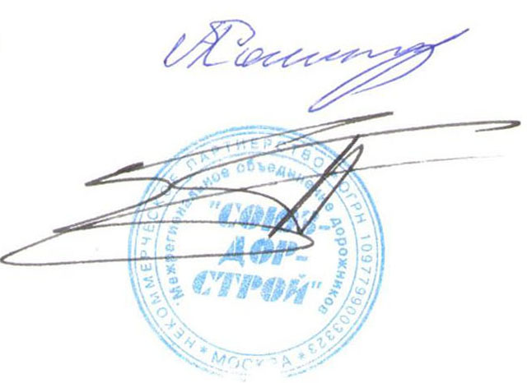
Председатель Собрания Кошкин А.А.

Секретарь Собрания Суханов П.Л.

